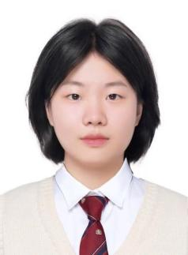
周一丹
电话：13157508116
邮箱：13157508116@163.com

教育经历
个人多智能体协作系统设计与实现（基于 OpenClaw） 2026.02-2026.03
设计主从式多智能体架构：构建以主Agent统一调度、子Agent专职执行的Multi-Agent系统，多任务场景的上下文污染与响应迟缓问题。
按功能拆分代码生成与信息检索 Agent：将高频轻量的情报搜索与高成本的代码生成任务分别交由不同 Agent 执行，使系统保持稳定响应与低成本运行。

项目经历
百度 2025.07-2025.10
算法实习
发掘并验证新业务特征对业务目标影响：探索用户行为建模的新特征空间，通过构造该特征并融入粗排模型，进行冷热混合启动训练追平基线模型，监控指标并进行基线对比实验，得到AUC指标千位级别提升。
设计对比不同技术方案debias实验：针对流量扶持策略引发的后验bias问题，开展实验设计。通过技术选型，迭代引入Debias-Net 结构和在item塔的embedding中拼接plan_id方案，进行离线训练与线上infer实验，达到推全指标。
华福证券 2024.04-2024.07
AI行业研究实习
数据信息结构化与分析表达：协助编写AI眼镜专题研究报告，通过对行业资料的整合与分析，尝试从技术发展路径、应用场景与产业价值角度提炼观点，提升数据信息转化为研究结论的能力。
中国电子 2023.05-2023.10
算法实习
政府搜索大模型训练与优化实践：参与政府搜索引擎推荐模型优化，进行召回与排序模型的微调训练。通过业务词库同义词扩展实验优化模型效果，并探索模型量化与轻量化部署方法，积累大模型工程化调试经验。
搭建招投标行为风险识别模型：根据业务知识整合历史数据，构建多项相关新特征，Python多进程加速数据清洗。针对样本正负样本不平衡问题，采用制定新业务打标规则方法，并搭建Xgboost模型进行风险预测。

实习经历
香港大学（QS前20硕士） 2024.09-2026.06
人工智能专业
华南理工大学（985本科） 2020.09-2024.06
电子商务（大数据管理与应用）专业
本科期间曾获三等奖学金

